

Contents

Tipos de Servidores en Windows Server: Funciones y Relación 3

Windows Server Standard 3

Windows Server Datacenter 3

Windows Server Essentials 4

Windows Server Web 4

Windows Server Hyper-V 5

Windows Server for Storage (Almacenamiento) 5

Windows Server Core 5

Windows Server Remote Desktop Services (RDS) 6

Windows Server Active Directory Domain Services (AD DS) 6

# Tipos de Servidores en Windows Server: Funciones y Relación

***Windows Server*** es una familia de ***sistemas operativos desarrollados por Microsoft*** para satisfacer las necesidades de servidores en empresas, instituciones y organizaciones.

Existen diferentes ediciones y ***tipos de servidores en la línea de Windows Server***, cada uno diseñado para cumplir una función específica dentro de una red o infraestructura empresarial.

A continuación, te detallo algunos de los tipos más comunes, su función y como se relacionan entre sí.

## Windows Server Standard

***Función***  
Es la edición básica para pequeños y medianos entornos empresariales.

Es ideal para organizaciones que necesitan capacidades de servidor limitadas y recursos limitados.

Ofrece soporte para máquinas virtuales, servicios de archivos, servicios web, servidores de aplicaciones y más.

***Relación con otros servidores***  
Generalmente, se usa como servidor de archivo, servidor de aplicaciones o servidor web dentro de una red de Windows. Se puede integrar con otras versiones más avanzadas o con soluciones en la nube como Microsoft Azure.

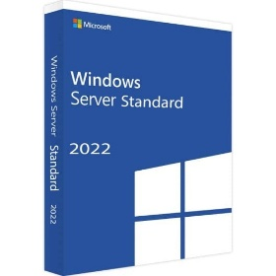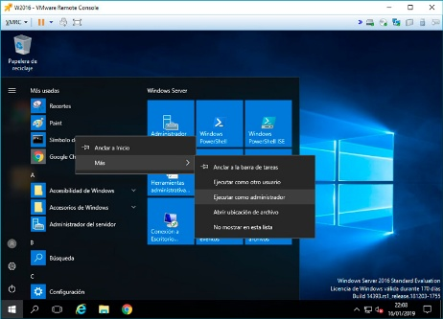

## Windows Server Datacenter

***Función***  
Es la edición más avanzada y diseñada para grandes centros de datos, donde la virtualización y la alta disponibilidad son esenciales. Permite ejecutar un número ilimitado de máquinas virtuales, ideal para entornos con alta carga de trabajo virtualizada.

***Relación con otros servidores***  
Se utiliza en grandes infraestructuras, donde puede estar relacionado con varios servidores de aplicaciones y bases de datos, gestionando múltiples servidores virtuales y utilizando herramientas de administración avanzada, como ***System Center***.

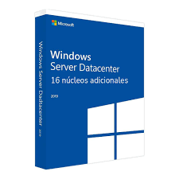

## Windows Server Essentials

***Función***Está diseñado para pequeñas empresas con menos de 25 usuarios o 50 dispositivos.

Ofrece una solución todo en uno, que incluye funciones como controladores de dominio, servicios de archivo, copias de seguridad automáticas y acceso remoto.

***Relación con otros servidores***  
Suele estar destinado a empresas pequeñas que no requieren soluciones de alta disponibilidad o virtualización. En general, se conecta a otros servidores Windows en la misma red, pero con una infraestructura más simple.

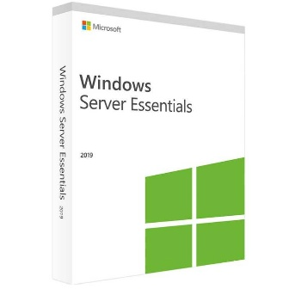

## Windows Server Web

***Función***  
Es una ***edición específica para servidores web***. Está optimizado para ejecutar servicios web como ***IIS (Internet Information Services)***, y es más ligero y menos costoso que otras ediciones.

Es ideal para hostear sitios web o aplicaciones web.

***Relación con otros servidores***  
Está diseñado para integrarse con servidores de base de datos como **Microsoft SQL Server** y **servidores de correo**, formando una infraestructura donde se centralizan servicios web y se conectan con otros servidores para gestión de contenido, datos y usuarios.



## Windows Server Hyper-V

***Función***  
Este no es un producto independiente, sino que es una característica incluida en otras versiones de Windows Server, como Standard y Datacenter.

Hyper-V permite crear y gestionar máquinas virtuales (VMs) en el servidor, facilitando la virtualización de entornos.

***Relación con otros servidores***  
Se utiliza junto con otros servidores para crear entornos virtualizados donde se pueden ejecutar aplicaciones, bases de datos, y otros servicios de manera aislada dentro de máquinas virtuales.

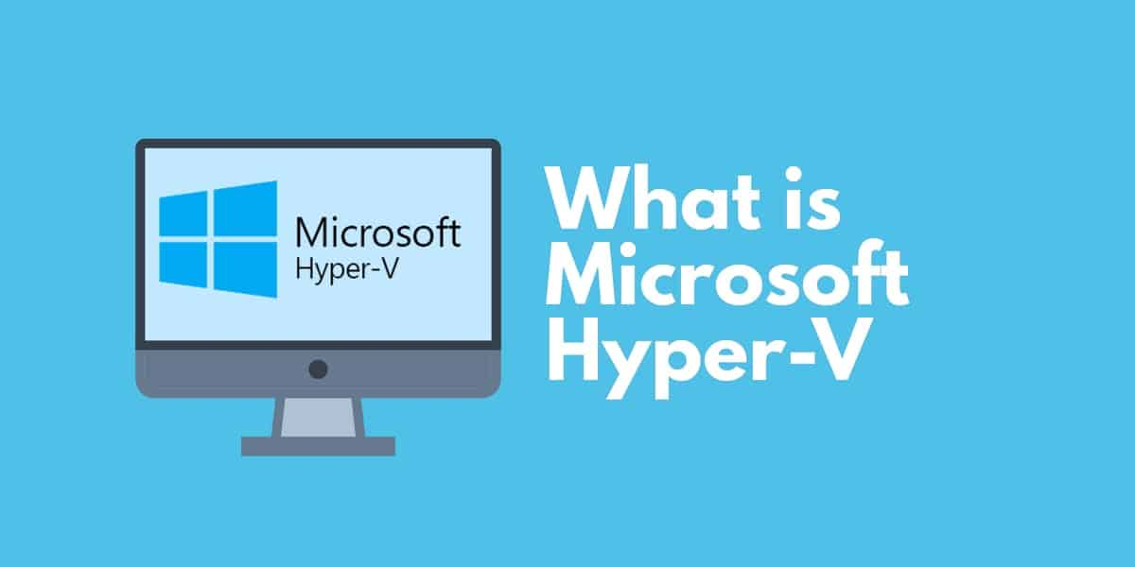

## Windows Server for Storage (Almacenamiento)

***Función***  
Esta edición está optimizada para proporcionar servicios de almacenamiento a través de redes.

Utiliza tecnologías como ***Storage Spaces Direct*** y ***Windows Storage Server*** para crear soluciones de almacenamiento escalables y de alta disponibilidad.

***Relación con otros servidores***  
Se conecta a otros servidores de bases de datos, aplicaciones o archivos para proporcionar almacenamiento a nivel de red. Puede trabajar en conjunto con otras soluciones de almacenamiento como SAN (Storage Area Network) o NAS (Network Attached Storage).

## Windows Server Core

***Función***  
Es una instalación mínima de Windows Server que omite muchas de las funciones de interfaz gráfica (GUI), lo que reduce el consumo de recursos y aumenta la seguridad.

Es utilizado principalmente para servidores que solo necesitan ejecutar aplicaciones y servicios específicos.

***Relación con otros servidores***  
Al ser una versión más ligera, generalmente se usa para manejar roles como servidor de archivos, servidor web o controlador de dominio en entornos de alta seguridad y eficiencia.

## Windows Server Remote Desktop Services (RDS)

***Función***  
**RDS** permite que los usuarios se conecten a un servidor para ejecutar aplicaciones de escritorio de forma remota. Es utilizado en entornos empresariales donde los empleados necesitan acceso remoto a aplicaciones específicas o a escritorios completos.

***Relación con otros servidores***  
Generalmente se integra con servidores de bases de datos y servidores de archivos para proporcionar una experiencia completa y centralizada para los usuarios remotos.

A menudo se combina con otras soluciones de acceso remoto como VPN (Virtual Private Network).

## Windows Server Active Directory Domain Services (AD DS)

***Función***  
Proporciona la funcionalidad de directorio para la gestión de usuarios, grupos, políticas de seguridad y otros recursos de la red. Un servidor que ejecute AD DS actúa como controlador de dominio, gestionando la autenticación y autorización en una red.

***Relación con otros servidores***  
AD DS es el centro de gestión de una red de Windows. Se integra con todos los servidores y clientes de la red, incluyendo servidores de correo, aplicaciones y bases de datos, para asegurar que solo los usuarios autorizados tengan acceso a ciertos recursos.

**¿Cómo se relacionan?**

Todos estos servidores pueden interactuar entre sí en una infraestructura de TI organizada de la siguiente manera.

* **Servidor de dominio** (AD DS) gestiona la autenticación de los usuarios y la administración de políticas de seguridad.
* **Servidor de archivos** se puede usar para almacenar y compartir documentos entre los usuarios de la red, interactuando con un servidor de dominio para garantizar que solo los usuarios autorizados accedan a ellos.
* **Servidor web** (con IIS) es utilizado para servir aplicaciones o sitios web, integrándose con bases de datos y aplicaciones en la red.
* **Servidores de aplicaciones** pueden estar distribuidos a lo largo de diferentes máquinas virtuales (usando Hyper-V) o en servidores físicos dedicados.
* **Servidores de almacenamiento** (Windows Storage Server) trabajan para proporcionar almacenamiento centralizado a toda la infraestructura.

El funcionamiento de estos servidores está interconectado y debe estar configurado adecuadamente para garantizar una red empresarial eficiente y segura.